销售报价单执行：状态与价格结果核对｜云上订货系统
销售报价单执行的结果，是把确认的报价方案承接到相应客户或客户类型的价格及常用商品范围。它不是替客户创建成交订单，也不代表库存已出库或款项已收到。操作前找到原报价单，操作后分别核报价状态、价格资料和客户实际订购价；这三个结果对不上时，应沿原单号查原因，不能用反复执行来掩盖差异。

先认原单与状态，不照搬订货单的按钮
从管理端应用中的报价单进入，先选客户报价单或客户类型报价单页签，再按标题、客户名称和报价单号定位。标题相同而客户不同、同对象新旧报价同时存在时，必须打开明细核真实对象、报价方式、商品规格、单位及报价，不能只按列表第一行操作。客户类型方案涉及类型范围，核成员与个别客户协议差异后再推进；一名客户确认的价格不能自动代表整个类型成员都同意。
保存后的“待提交”说明资料已形成，尚未提交审核。“待审核”说明已经提交，仍待确认执行安排；“待执行”说明审核后的方案等待执行；“执行中”需要继续核已承接的价格和适用范围；“已作废”表示该方案停止使用。状态不是简单的完成百分比，尤其不能把执行中理解成商品正在配送。当前页没有按钮时先核状态及当前账号的具体操作权限，不为了找到按钮而换企业、绕过审批或复制出一份未经核对的新报价。
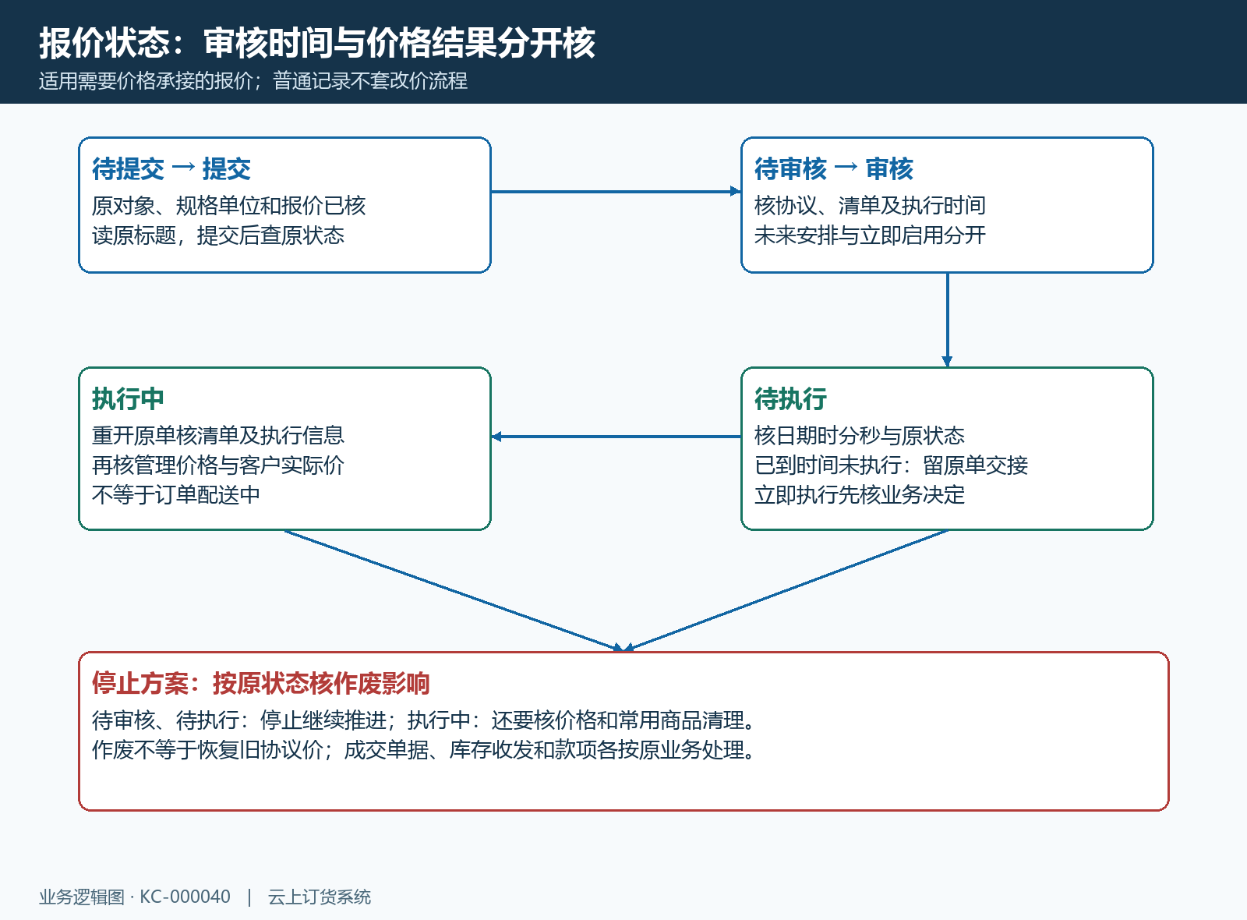
图1：提交、审核、待执行和执行中按原单状态推进；执行时间控制安排，客户实际价格另行确认。

提交交接清单，审核确认执行时间
在待提交原单中，先核报价对象、清单完整性、真实规格编号、单位及价格，再读取提交确认中的标题。点击提交后看完整反馈，并刷新原列表确认转到待审核；确认框关闭或按钮消失都不能单独作为提交成功证明。操作过程中有人修改原单，应刷新读取最新内容重新核对，不能对着旧页面继续交接。提交无反馈时先查原单状态，不马上再复制一份或连点提交。
审核人在待审核原单中复核客户协议与清单，尤其关注报价与采购基础单位、独立箱价和异常低价。审核弹窗中的执行时间需要再次确认：未来安排的方案要核日期和时分秒，不能把“今天”理解成当天任意时刻都算正确。审核后若仍为待执行，先核约定时间是否已到；若进入执行中，继续查实际价格结果。审核成功提示证明审核动作有反馈，不单独证明所有客户页面都已刷新到新价。
未来执行安排还依赖实际执行处理结果。到约定时间仍处于待执行时，先重查原单状态、执行时间和原反馈，保留单号及预期时间交接排查；不能承诺界面显示的时间到点一定完成，更不能未经业务确认改成马上执行。单据时间不是报价截止日期，未见截止规则时也不能认为过了某天系统会自动清除价格。

立即执行前核原方案，执行影响价格和常用商品
需要提前启用且当前原单显示“立即执行”时，先得到本次业务安排的明确决定，再确认原单号、对象和清单。系统若提示同对象存在正在执行的报价，应先查那份原报价的商品范围和客户协议。新报价启用可能使旧执行方案作废并承接新清单，不能把“应用最新报价”的提示看成只改几个文字，也不能假设新旧两份将一直同时生效。
固定及加价客户报价执行，要核对应客户的商品规格指定价和常用商品；客户类型报价则核对应类型的规格价格及相关成员的常用商品。核的是原规格身份，不是同名商品。常用商品增加不代表已经锁定库存、已经销售或已经给所有客户可见，其他商品可见设置、上下架和订货规则仍需按实际业务核查。
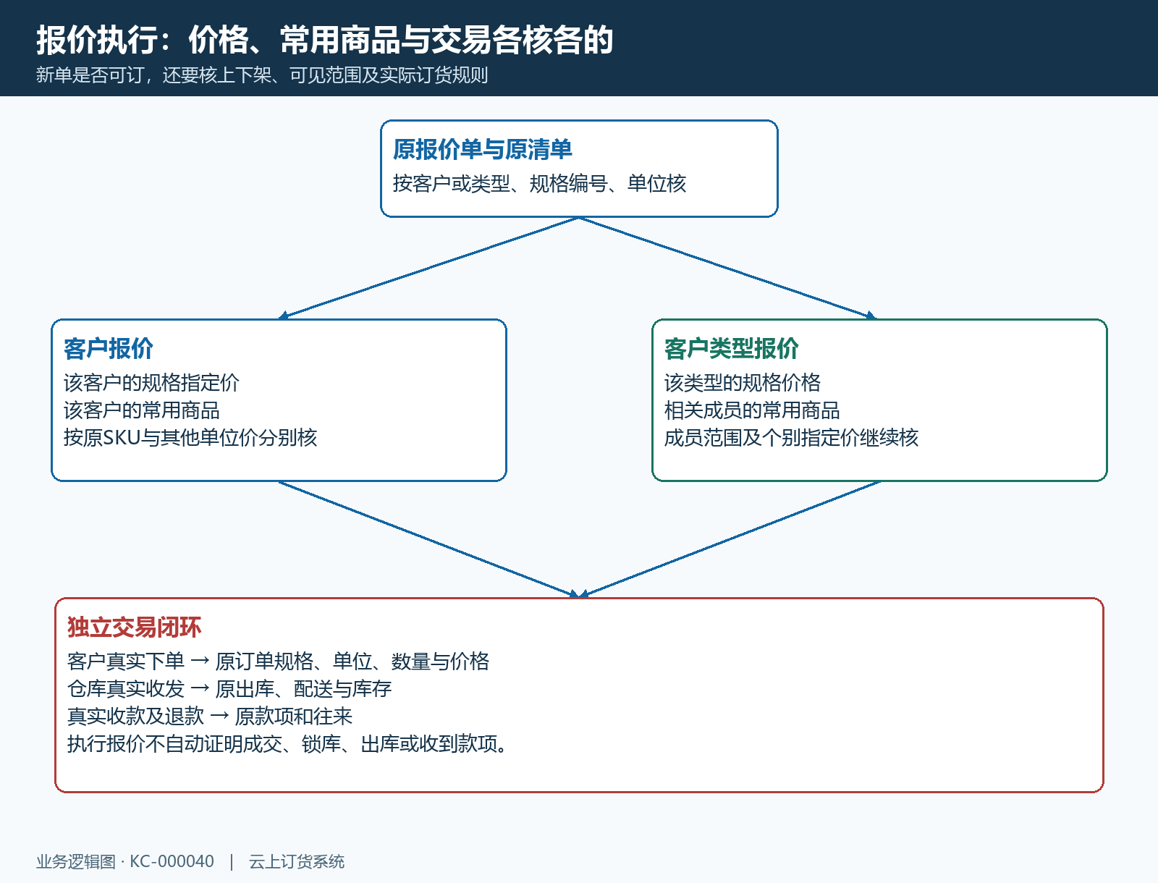
图2：客户和客户类型分别承接价格与常用商品；订货、出库、收款属于另一个真实交易闭环。

新清单替换旧清单，不能只看交集商品
用一个假设例子核替换风险：旧报价包含规格甲、乙，新报价包含乙、丙。既要核乙的新价格，也要核甲退出旧方案后的价格及常用商品情况，再核丙新承接的结果。只抽看乙成功改价，会遗漏甲的旧价格清理和丙未进入新范围的问题。商品名称相同但规格不同，按各规格编号分别比较；整件商品的常用关系与具体规格价格也应分别查看。
替换前保留旧单号、旧范围、原价及客户特殊约定，再把新旧清单按编号对照。删除旧报价涉及的指定价或类型价后，后续价格可能依其他现有价格规则取得；不能承诺“自动回到上一份协议价”，也不能把未包含在新清单的商品当成完全不受影响。特别是旧报价商品同时用于其他经营安排时，先核关系及结果，不把一份新报价当作隔离的文字版本。
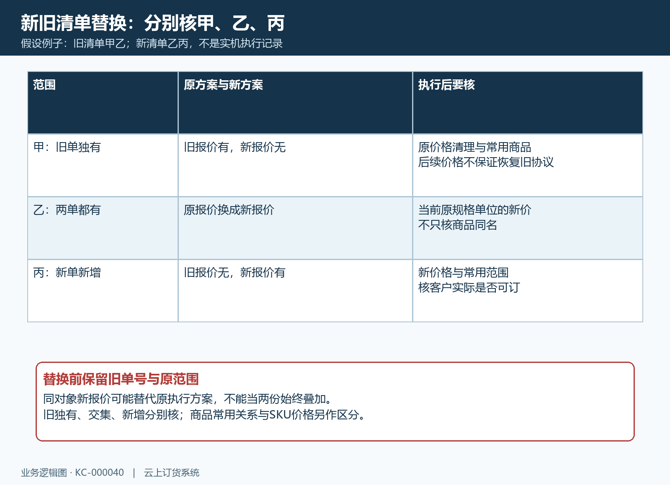
图3：甲、乙、丙为替换演算，分别核旧清单独有项、交集项和新清单新增项；没有“只改交集”的默认保证。

作废按原状态核影响，不当成恢复按钮
报价作废在允许状态的原单上进行，先读确认标题，确认到底停止哪份方案。待审核、待执行和执行中作废的业务影响不同：尚未执行的安排停止继续推进，已经执行的方案还要核相应价格及常用商品清理。待提交稿与已作废记录显示的删除操作属于资料清理，不能与停止执行方案混为一谈；需要留追溯依据时先保留单号、清单与原因交接。
执行中的客户报价作废后，要回到该客户的规格指定价和常用商品核结果；客户类型报价还要核类型价格以及相关成员的经营范围。作废不是恢复到某个旧版本的命令，不能承诺指定价清掉后必然等于以前谈定的价格，也不能把报价作废套成订货单作废后同时作废收款、出库的处理。原成交订单、已发生收发与款项仍按各自原单据继续处理，不在报价页面抹掉真实交易。
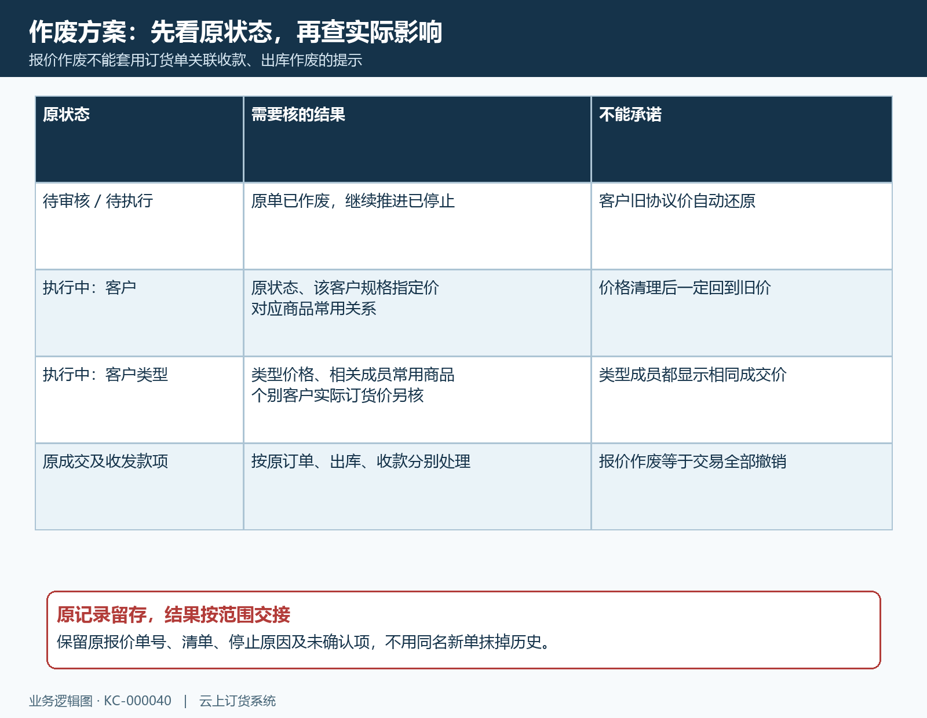
图4：未执行安排与已执行价格方案的停止分别核查；作废不保证恢复旧价，也不代替订单及资金处理。

加价手动刷新会改业务价格，页面刷新只重读结果
执行中的客户加价报价若显示“手动刷新”，先核最后采购基础价、采购单位、加价方式及比例，再决定是否更新。这里的业务刷新可能重新计算清单报价并承接到客户指定价，与浏览器刷新、列表重查不是同一动作。客户只是说“价格看不到”，不能直接替他点业务刷新，因为重新计算所依据的采购基础可能已发生变化。
核百分比方式时按实际公式验算，采购基础除以一减比例，与成本直接乘一加比例有区别；换单位后再算，并核两位小数。需要自动更新的加价方案，检查当前所选初次、每小时或每天更新频率及真实结果，不将旧截图的价格当成今天应有值。固定报价与普通记录不能套用加价手动刷新的操作；没有对应按钮或更新失败时，保存原单号、状态、采购单位及原新价交接，避免重复刷新造成不清楚的业务变化。

核客户实际价格，再核独立的成交订单
执行有成功反馈后重开原报价单，核状态、执行时间、对象和完整清单；再从价格资料核同一规格的指定价或类型价。客户使用手机商城时，核客户本人身份、原规格和当前单位，看实际显示及新单选择价格是否符合约定。发现差异先区分是原单未执行、价格层级、独立辅助单位价、规格错选、缓存未重读还是客户范围不同，不把一次手机页面没变化直接判定执行失败。
为了看价格，不必创建有真实交易承诺的订单。确有业务订单时，另从原订单核规格、单位、数量、单价及金额，不能把报价行序号当订货数量。下面历史原订单的鲜整鸡为一公斤规格，订购十二公斤、单价十八元，商品金额二百一十六元；这些数量和金额来自实际订货单，而不是报价单执行自动生成。订单状态、出库和款项也不能拿来证明报价的审核时间。
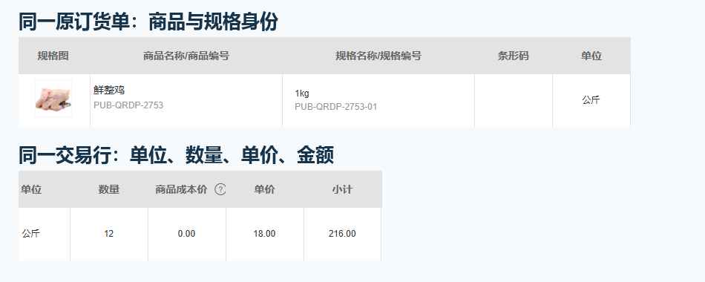
图5：历史订货单展示原规格与成交行；实际成交需按订单号核客户、单位与价格，报价记录不等于已生成订货单。

无反馈先查原结果，交接保留单号与受影响范围
提交、审核、执行或作废出现超时，先重查原报价单及价格结果，再判断是否需要下一步。查询不到时分别清理状态、客户及页签筛选，核企业和账号数据范围；记录已被改动时读取新状态，不能在旧页面继续同一操作。显示成功但价格仍不一致，保留原报价单号、客户或类型、规格编号、单位、操作时间、前后价格及完整提示，交给相应管理员或技术支持定位。
收尾交接明确写出“已提交待审核”“已审核待执行”“已执行且价格已核”或“已作废且影响范围已核”，并列出还未确认的客户或单位。只有原状态、管理价格和客户实际结果分别核清，才能告诉下一位处理人可以按哪个价格继续经营；不用一句“操作成功”代替整个报价方案的交接。
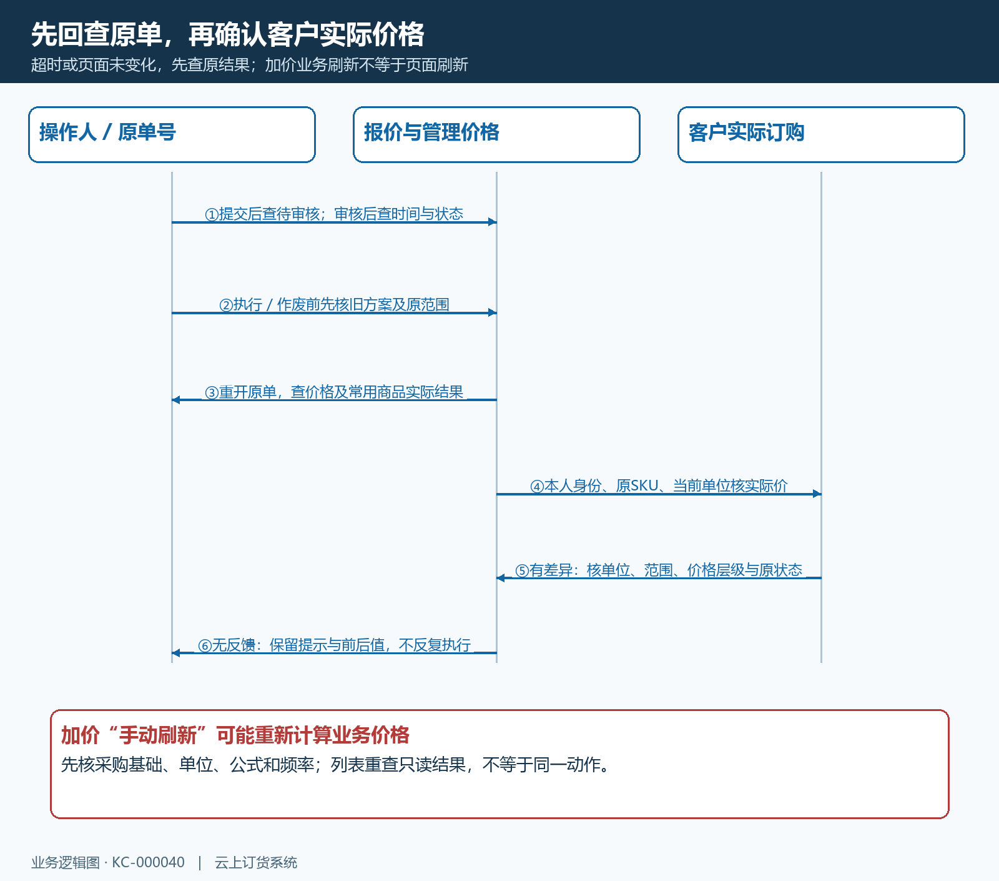
图6：提交审核执行先核原单，再核价格与客户；无反馈查原结果，原成交单据独立处理。

